JĘZYK POLSKI
Temat: Wyczyny Heraklesa.
1. Zapoznaj się z mitem o Heraklesie – str. 222- 224.
2. Obejrzyj film:
https://www.youtube.com/watch?v=6EqPjoJu47E
3. Na podstawie mitu uzupełnij zdania opisujące dokonania Heraklesa, a następnie przepisz do zeszytu:
Po raz pierwszy _____________ okazał swoją nadludzką siłę kiedy jako niemowlę udusił dwa jadowite węże.

Herakles szybko opanował umiejętność ________________ z łuku, ______________ oszczepem oraz sztukę _____________ końmi i walki w zapasach.

Kiedy heros miał osiemnaście lat, zabił lwa i z jego _____________. zrobił okrycie, a z łba – ___________.

Z ________________ oliwnego sporządził maczugę, którą stale nosił przy sobie.

Pomógł _____________ Teb obronić miasto-państwo przed wrogiem.

Chciał ___________________ za zbrodnie popełnione w szale.

Herakles rozprawił się z dziesięciogłową __________________ lerneńską.

Sprowadził do Myken niezwykle piękną łanię ceryntyjska, która była ____________________ Artemidy.

Dogonił dzika z okolic Erymantu, który był _________________ dla ludzi i zwierząt.

Udało mu się w jeden dzień ___________________ stajnię Augiasza nie oporządzaną od trzydziestu lat.

4. Przerysuj do zeszytu tabelę i uzupełnij ją.

NAZWY CECH | PRZYKŁADY POSTĘPOWANIA HERAKLESA
odważny
silny
wytrwały
sprytny
umie przyznać się do błędu
porywczy

MUZYKA
Temat: Muzyczny warsztat.

Dzisiaj powtórka – bardzo proszę o wypełnienie karty pracy i odesłanie do mnie przez dziennik elektroniczny do 23. 04. Zadanie na ocenę.

Krakowiak należy do polskich tańców narodowych. Pochodzi z okolic ……………….(str.106).

Jego charakter jest ……………………………………………..

Piosenka Tańcuj Tańcuj pochodzi ze ………………………….. (113 str.)

Na Ukrainie popularne są nastrojowe pieśni czyli ……………. (114 str.)

Grupa złożona z dziesięciu lub więcej śpiewaków to ………… (126 str.)

Rodzaje chórów:
………………………….
…………………………..
…………………………..
…………………………..
(127 str.)

Pozdrawiam serdecznie MB

MATEMATYKA

Temat: Figury przystające.
- Zapisz w zeszycie
Figury przystające (identyczne) mają taki sam kształt i tę samą wielkość.

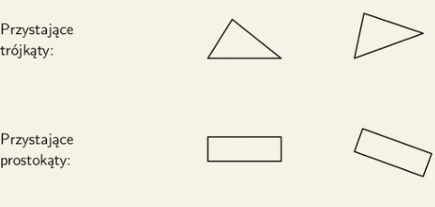

- Wykonaj polecenie.
Złóż kolorową kartkę na pół i narysuj na niej dowolny wielokąt, następnie wytnij go.
Otrzymałeś dwie figury przystające. Wklej wielokąty do zeszytu.

- Obejrzyj film
https://www.youtube.com/watch?v=1SesR9QqdFg
- Podręcznik str. 137 zad.1, str.138 zad. 3 i 4.

- Wykonaj zestaw 2 (link poniżej) i rozwiązania proszę przesłać do poniedziałku 20.04.
https://drive.google.com/file/d/1Y_1ZLg2bHimH37gj8KAA7E_flPBmcgf2/view?usp=sharing

RELIGIA
Temat: Zmartwychwstanie
- https://www.pch24.pl/zmartwychwstanie-pana-jezusa---fakt-historyczny,75235,i.html
- Wypisz dowody zmartwychwstania
- Do posłuchania: https://www.youtube.com/watch?v=l6djoOEjwNY

